MÔN TOÁN:
Tiết 93 Bài 60: CÁC SỐ TRONG PHẠM VI 10 000 (TIẾP THEO)
(TIẾT 2) - Trang 8;9
I. YÊU CẦU CẦN ĐẠT:
1. Năng lực đặc thù:
- Nhận biết được cấu tạo của số có bốn chữ số gồm các nghìn, trăm, chục, đơn vị.
- Viết được các số trong phạm vi 10 000 thành tổng các nghìn, trăm, chục, đơn vị và ngược lại.
- Phát triển năng lực lập luận, tư duy toán học và năng lực giao tiếp toán học.
2. Năng lực chung.
- Năng lực tự chủ, tự học: Chủ động học tập, tìm hiểu nội dung bài học. Biết lắng nghe và trả lời nội dung trong bài học.
- Năng lực giải quyết vấn đề và sáng tạo: tham gia tích cực trò chơi, vận dụng.
- Năng lực giao tiếp và hợp tác: Thực hiện tốt nhiệm vụ trong hoạt động nhóm.
3. Phẩm chất.
- Phẩm chất nhân ái: Có ý thức giúp đỡ lẫn nhau trong hoạt động nhóm để hoàn thành nhiệm vụ.
- Phẩm chất chăm chỉ: Chăm chỉ suy nghĩ, trả lời câu hỏi; làm tốt các bài tập.
- Phẩm chất trách nhiệm: Giữ trật tự, biết lắng nghe, học tập nghiêm túc.
II. ĐỒ DÙNG DẠY - HỌC
- Kế hoạch bài dạy, bài giảng Power point.
- SGK và các thiết bị, học liệu phụ vụ cho tiết dạy.

III. HOẠT ĐỘNG DẠY - HỌC
Thời gian | Hoạt động của giáo viên | Hoạt động của học sinh
5 phút | 1. Khởi động:  - Mục tiêu: + Tạo không khí vui vẻ, khấn khởi trước giờ học.  + Kiểm tra kiến thức đã học của học sinh ở bài trước.  - Cách tiến hành:
 | - GV tổ chức trò chơi “Đố bạn”.  - GV hướng dẫn cách chơi, luật chơi.  + 1 HS đọc một số bất kì trong phạm vi 10 000.  Đố bạn số đó gồm mấy nghìn, mấy trăm, mấy chục  và mấy đơn vị.  - GV Nhận xét, tuyên dương.  - GV dẫn dắt vào bài mới. | - HS tham gia trò chơi  - HS lắng nghe.  - VD: 6 315 gồm 6 nghìn, 3 trăm,  1 chục và 5 đơn vị .  - .......
25 phút | 2. Luyện tập:  - Mục tiêu:  + Nhận biết được cấu tạo của số có bốn chữ số gồm các nghìn, trăm, chục, đơn vị.  + Viết được các số trong phạm vi 10 000 thành tổng các nghìn, trăm, chục, đơn vị và ngược lại.  + Phát triển năng lực lập luận, tư duy toán học và năng lực giao tiếp toán học.  - Cách tiến hành:
 | Bài 4. (Làm việc chung cả lớp)  Viết mỗi số sau thành tổng của nghìn, trăm, chục, đơn vị (theo mẫu):  - GV hướng dẫn HS phân tích mẫu  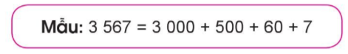  - Số 3 567 gồm mấy nghìn, mấy trăm, mấy chục và mấy đơn vị  - Để viết đúng các số theo mẫu thì các em cần xác định chữ số hàng nghìn, trăm, chục, đơn vị của mỗi số rồi viết thành tổng theo mẫu.  - GV cho HS làm bài vào vở. 4 HS lên bảng làm bài mỗi HS một ý.  - GV Mời HS khác nhận xét.  - GV nhận xét, tuyên dương.  Bài 5: (Làm việc nhóm đôi).  Nêu các số có bốn chữ số (theo mẫu).  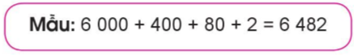  - GV hướng dẫn HS phân tích mẫu  - Từ một tổng các em xác định chữ số hàng nghìn, trăm, chục, đơn vị rồi viết số có bốn chữ số.  - GV Nhận xét từng bài, tuyên dương. | + 1 HS đọc đề bài.  + HS quan sát, lắng nghe.  - HS làm vở, 4 HS lên bảng  5 832 = 5 000 + 800 + 30 + 2  7 575 = 7 000 + 500 + 70 + 5  8 621 = 8 000 + 600 + 20 + 1  4 444 = 4 000 + 400 + 40 + 4  - HS nêu cách làm của mình.  - HS nhận xét, bổ sung.  - HS lắng nghe, rút kinh nghiệm  + 1 HS đọc đề bài.  + HS quan sát, lắng nghe.  - HS làm việc cá nhân - chia sẻ nhóm 2 - trình bày trước lớp .  Kết quả:  - HS lắng nghe.
5 phút | 3. Vận dụng.  - Mục tiêu:  + Củng cố những kiến thức đã học trong tiết học để học sinh khắc sâu nội dung.  + Vận dụng kiến thức đã học vào thực tiễn.  + Tạo không khí vui vẻ, hào hứng sau khi học xong bài học.  - Cách tiến hành:
 | Bài 6: Số?  - GV hướng dẫn HS phân tích mẫu, số gồm 8 nghìn 5 trăm 5 chục 1 đơn vị  - Hướng dẫn HS xác định chữ số hàng nghìn, trăm, chục, đơn vị rồi viết số có bốn chữ số.  - Tổ chức cho HS chơi trò chơi “ Ai nhanh hơn”  - GV hướng dẫn cách chơi, luật chơi. Cả lớp chia thành 2 đội, mỗi đội cử sáu HS luân phiên nhau lần lượt nếu số thích hợp thay cho ô .  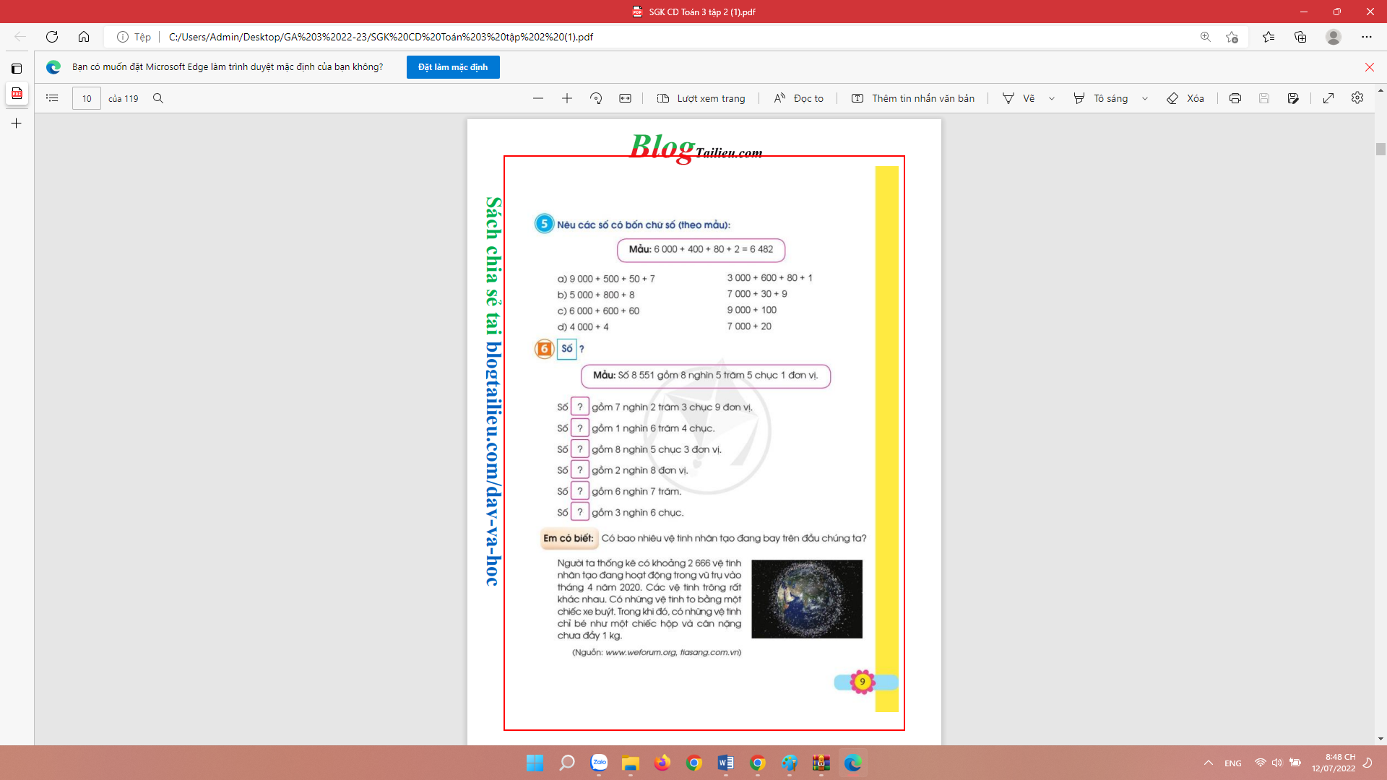  - GV Nhận xét, tuyên dương, đội thắng cuộc.  - Nhận xét tiết học. | - HS tham gia chơi  Số 7 239 gồm 7 nghìn 2 trăm 3 chục 9 đơn vị.  Số 1 640 gồm 1 nghìn 6 trăm 4 chục  Số 8 053 gồm 8 nghìn 5 chục 3 đơn vị  Số 2 008 gồm 2 nghìn 8 đơn vị  Số 6 700 gồm 6 nghìn 7 trăm  Số 3 060 gồm 3 nghìn 6 chục  - HS đọc thông tin phân “Em có biết” trong SGK và chia sẻ trước lớp.
IV. Điều chỉnh sau bài dạy:
..............................................................................................................................................................................................................................................
..............................................................................................................................................................................................................................................
............................................................................................................................................................................................................................................

---------------------------------------------------------

